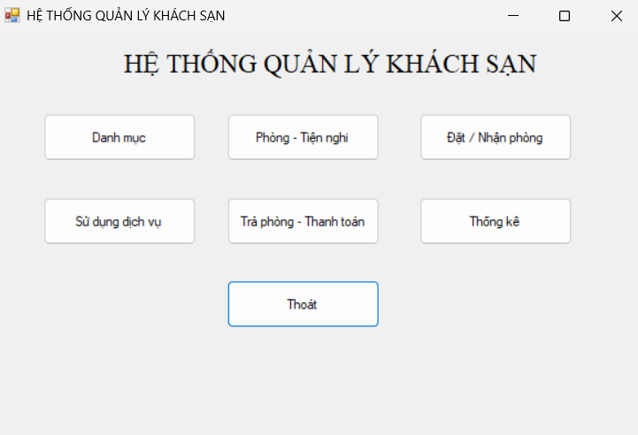
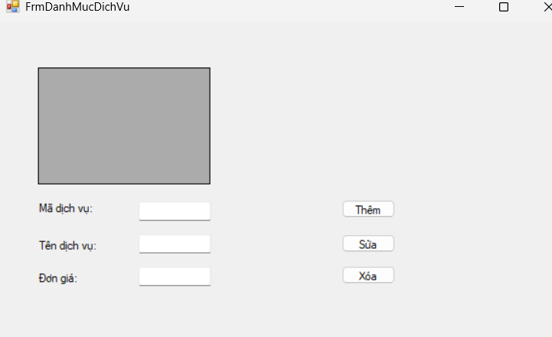
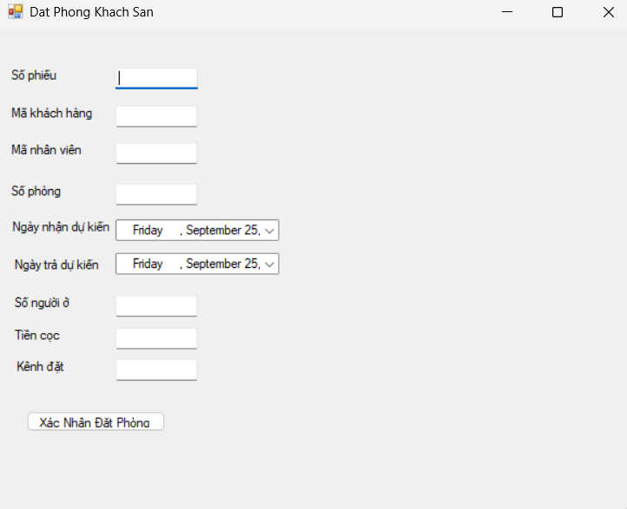
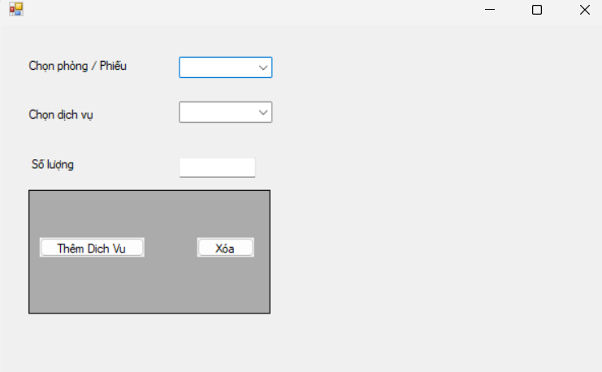
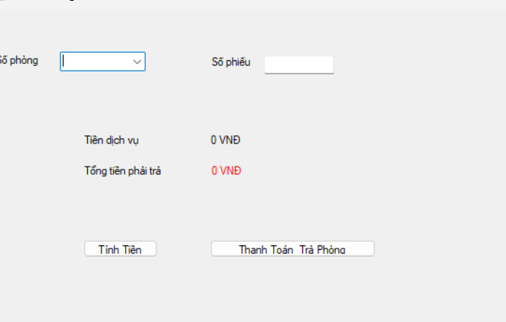
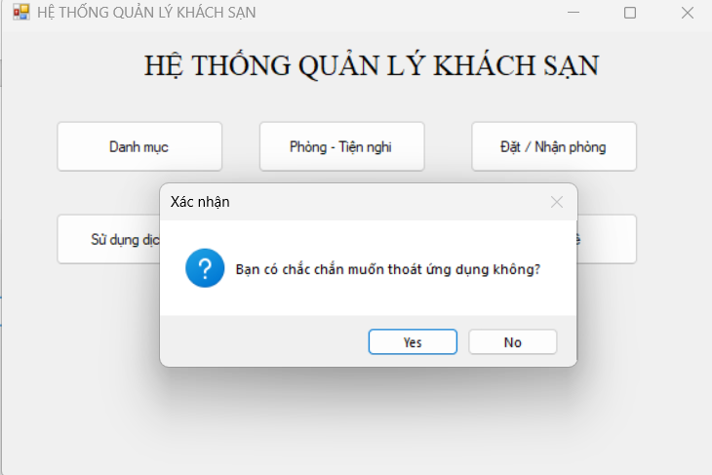

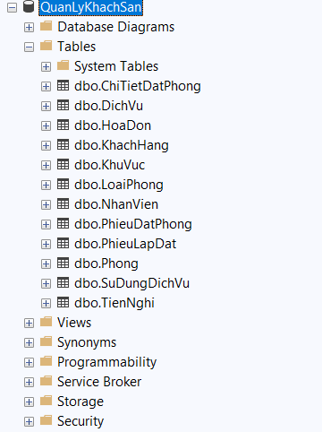
CREATE DATABASE QuanLyKhachSan
GO

USE QuanLyKhachSan
GO

-- 1. Bảng Khu Vực
CREATE TABLE KhuVuc (
MaKhuVuc INT IDENTITY(1,1) PRIMARY KEY,
TenKhuVuc NVARCHAR(50) NOT NULL
);

-- 2. Bảng Loại Phòng
CREATE TABLE LoaiPhong (
MaLoaiPhong INT IDENTITY(1,1) PRIMARY KEY,
TenLoaiPhong NVARCHAR(50) NOT NULL,
DonGia DECIMAL(18,2) NOT NULL
);

-- 3. Bảng Phòng
CREATE TABLE Phong (
MaPhong INT IDENTITY(1,1) PRIMARY KEY,
TenPhong NVARCHAR(50) NOT NULL,
MaKhuVuc INT FOREIGN KEY REFERENCES KhuVuc(MaKhuVuc),
MaLoaiPhong INT FOREIGN KEY REFERENCES LoaiPhong(MaLoaiPhong),
TrangThai NVARCHAR(50) DEFAULT N'Trống'
);

-- 4. Bảng Tiện Nghi
CREATE TABLE TienNghi (
MaTienNghi INT IDENTITY(1,1) PRIMARY KEY,
TenTienNghi NVARCHAR(100) NOT NULL
);

-- 5. Bảng Phiếu Lắp Đặt (Tiện nghi trong phòng)
CREATE TABLE PhieuLapDat (
MaPhong INT FOREIGN KEY REFERENCES Phong(MaPhong),
MaTienNghi INT FOREIGN KEY REFERENCES TienNghi(MaTienNghi),
SoLuong INT NOT NULL,
PRIMARY KEY (MaPhong, MaTienNghi)
);

-- 6. Bảng Khách Hàng
CREATE TABLE KhachHang (
MaKH INT IDENTITY(1,1) PRIMARY KEY,
HoTen NVARCHAR(100) NOT NULL,
CMND VARCHAR(20) NOT NULL,
SoDienThoai VARCHAR(15)
);

-- 7. Bảng Nhân Viên
CREATE TABLE NhanVien (
MaNV INT IDENTITY(1,1) PRIMARY KEY,
HoTen NVARCHAR(100) NOT NULL,
ChucVu NVARCHAR(50)
);

-- 8. Bảng Phiếu Đặt Phòng
CREATE TABLE PhieuDatPhong (
MaDatPhong INT IDENTITY(1,1) PRIMARY KEY,
MaKH INT FOREIGN KEY REFERENCES KhachHang(MaKH),
MaNV INT FOREIGN KEY REFERENCES NhanVien(MaNV),
NgayDat DATETIME DEFAULT GETDATE(),
NgayNhan DATETIME NOT NULL,
NgayTra DATETIME NOT NULL,
TrangThai NVARCHAR(50)
);

-- 9. Bảng Chi Tiết Đặt Phòng
CREATE TABLE ChiTietDatPhong (
MaDatPhong INT FOREIGN KEY REFERENCES PhieuDatPhong(MaDatPhong),
MaPhong INT FOREIGN KEY REFERENCES Phong(MaPhong),
GiaThue DECIMAL(18,2) NOT NULL,
PRIMARY KEY (MaDatPhong, MaPhong)
);

-- 10. Bảng Dịch Vụ
CREATE TABLE DichVu (
MaDV INT IDENTITY(1,1) PRIMARY KEY,
TenDV NVARCHAR(100) NOT NULL,
GiaDV DECIMAL(18,2) NOT NULL
);

-- 11. Bảng Sử Dụng Dịch Vụ
CREATE TABLE SuDungDichVu (
MaSDDV INT IDENTITY(1,1) PRIMARY KEY,
MaDatPhong INT FOREIGN KEY REFERENCES PhieuDatPhong(MaDatPhong),
MaDV INT FOREIGN KEY REFERENCES DichVu(MaDV),
SoLuong INT NOT NULL,
ThoiGian DATETIME DEFAULT GETDATE()
);

-- 12. Bảng Hóa Đơn
CREATE TABLE HoaDon (
MaHD INT IDENTITY(1,1) PRIMARY KEY,
MaDatPhong INT FOREIGN KEY REFERENCES PhieuDatPhong(MaDatPhong),
NgayThanhToan DATETIME DEFAULT GETDATE(),
TongTien DECIMAL(18,2) NOT NULL
);
GO

